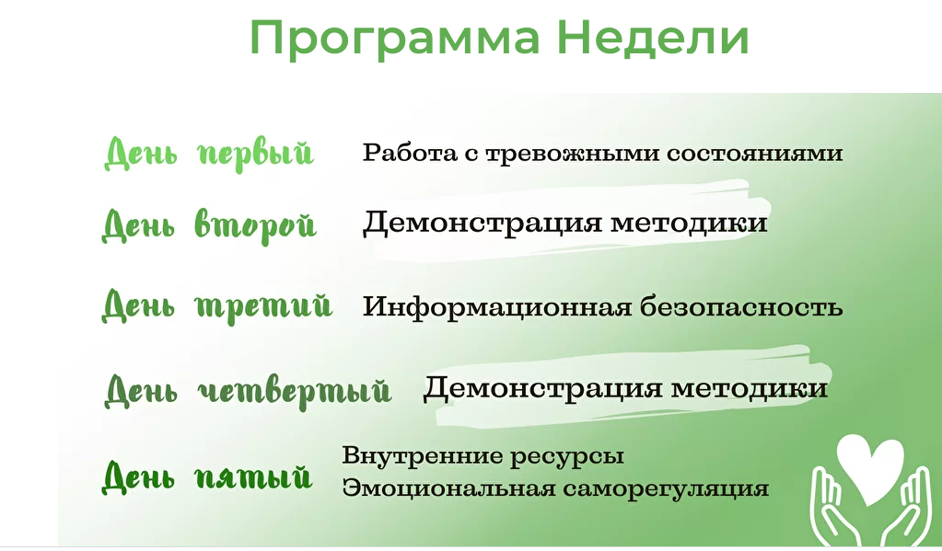Программа недели, а также регистрационная форма для участия размещены в сети интернет по адресу:

http://xn--90agdantikrte6ho.xn--p1ai/weekmarch2022

